МДК.04.02 Процессы приготовления, оформления, подготовки к реализации и презентации холодных и горячих сладких блюд, десертов, напитков
Рецептуры холодных напитков сложного ассортимента (свежеотжатые соки, фруктово-ягодные прохладительные напитки, холодные пунши, ласси йогуртовые, безалкогольные мохито, фраппе, лимонады, смузи, компоты, холодные чай и кофе, коктейли, морсы, квас и т.д.). Варианты подачи холодных напитков сложного ассортимента.
Прохладительные напитки подают при температуре 10-14°С в фужерах, бокалах, стаканах хайбол, тумблерах со льдом и соломинкой или в кувшинах. Если их подают в кувшинах, то последние ставят на закусочные тарелки.
Фреш Потребление этих напитков обеспечивает эффективный и простой способ получения суточной дозы витаминов из овощей и фруктов.
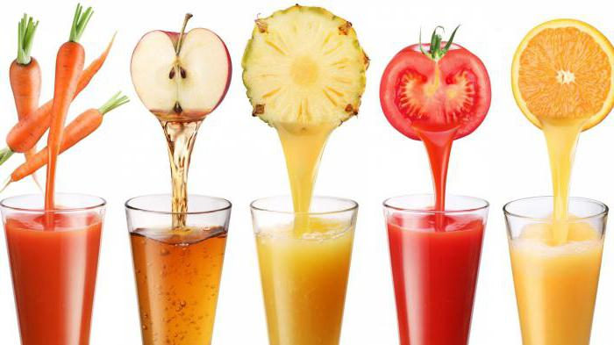Фреш можно готовить из сезонных или замороженных ягод, фруктов, овощей, зелени. Готовить сок нужно непосредственно перед приемом, так как уже через несколько минут биологически активные вещества, содержащиеся в нем, начинают разрушаться; исключение свекольный сок, его нужно предварительно выдержать около 2 часов в холодильнике, тогда в нем разрушатся вещества, оказывающие вредное воздействие на организм.
Пить сок нужно за 30-40 минут до еды, тогда он будет наиболее полезен.

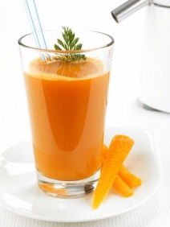Морковь, апельсин, яблоко
Это, самый вкусный рецепт свежевыжатого сока из: морковь, апельсин яблоки полна витаминов. Морковь имеет более мощный аромат, в отличии от апельсина и яблока, которые, в свою очередь, имеют гораздо большее количество воды, нежели морковь. Для приготовления необходимо взять целое яблоко и апельсин и добавите половину количества моркови, подготовленные фрукты пропустить через соковыжималку.
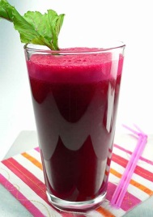Свекла, апельсин и морковь
Для приготовления этого сока вам необходимо: большой апельсин, большая морковь и половина небольшой свеклы, подготовленные фрукты пропустить через соковыжималку. Соблюдая эти пропорции, вы получите самый вкусный рецептов свежевыжатого сока.
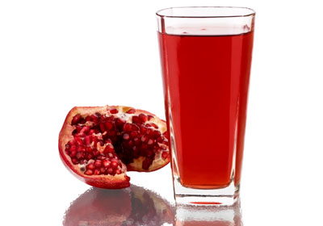Гранат, апельсин и яблоко
Для приготовления этого сока вам необходимо гранат среднего размера, крупное яблоко и средний апельсин, подготовленные фрукты пропустить через соковыжималку. Есть некоторый нюанс, прежде, чем приготавливать сок, никогда не используйте при отжиме белые мембраны граната. Они дают горечь во вкусе и испортят вам напиток.
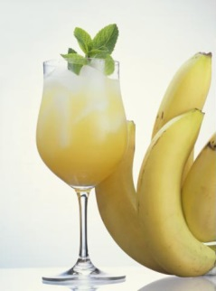Банан, лимон и апельсин
Банан сладкий фрукт, который дает удивительно вкусные свежевыжатые соки. Банановый сок не очень просто получить: соковыжималка не сможет вам в этом помочь. Правда, можно воспользоваться блендером. Мякоть банана размять блендором добавить сок свежевыжатый половины среднего лимона и апельсина среднего размера.
Смесь сладкого с кислым дает изумительное сочетание.
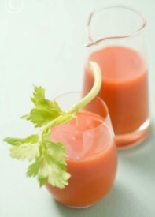Корень сельдерея, морковь и яблоки.
Это идеальный рецепт свежевыжатого сока из овощей и фруктов.
Для приготовления сока понадобится яблоко, морковь и 1/4 среднего размера корня сельдерея. Корень сельдерея нужен в небольшом количестве, потому что он обладает достаточно резкими насыщенным вкусом.
Фруктово-ягодные напитки (морсы).
Напитки готовят из различных ягод, фруктов, цитрусовых, варенья, сиропов. Отпускают их охлажденными в фужерах, стаканах, кувшинах. Отдельно подают лед, приготовленный в льдогенераторах. Сахар, входящий в рецептуру, предварительно растворяют в воде и процеживают.
Для яблочного напитка яблоки очищают от кожицы и семенных гнезд. Кожицу и семенные гнезда заливают водой, варят, процеживают.
Яблоки протирают, отжимают сок, вливают его в отвар, добавляют растворенный сахар и охлаждают. Можно использовать готовый яблочный сок.
Для напитка из цитрусовых цедру снимают с плода, мелко нарезают, заливают горячей водой, кипятят и настаивают 3-4 ч. Этот настой процеживают, добавляют в него растворенный сахар, отжатый сок и охлаждают.
Из клюквы отжимают сок, а из мезги варят сироп и делают напиток так же, как и яблочный.
Напиток из вишневого сиропа. Вишневый сироп промышленного изготовления смешивают с кипяченой охлажденной водой, добавляют лимонную кислоту и размешивают. Подобный напиток можно готовить и с другими фруктовыми и ягодными сиропами
Крюшон ананасовый. Сок ананасовый и морс апельсиновый или лимонный смешивают и охлаждают до температуры 12-15 °С, затем к смеси добавляют охлажденную минеральную столовую воду и ананасы, нарезанные тонкими ломтиками. Ананасы можно использовать консервированные. Отпускают крюшоны в стеклянных или хрустальных чашах (боулях) или кувшинах.
Крюшоны можно приготавливать с сиропами, соками, свежими и консервированными ягодами (малина, клубника), но во всех случаях приготовления крюшона газированные напитки вводят в крюшон перед его подачей.
Холодные пунши
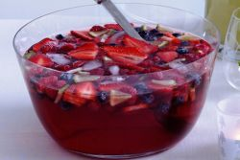Пунш является собирательным названием целой группы алкогольных напитков с фруктовым соком в своем составе, которые подаются в холодном или горячем виде. Чаще всего пунш подается на фуршетах в огромной чаше с кусочками фруктов, сок которых использовался для приготовления напитков. Несмотря на традиции, готовить и подавать безалкогольный пунш допустимо, поэтому мы решили предоставить несколько вариантов этого классического напитка для тех, кто не употребляет алкоголь.
Безалкогольный пунш с ягодами
Ягоды моем и обсушиваем. Клубнику разрезаем на половинки или четвертинки, в зависимости от размера, а чернику с малиной кладем в чашу для пунша целиком. Заливаем ягоды смесью морса и лимонада, а затем оставляем в холодильнике на 1 час.
Лайм нарезаем тонкими ломтиками и кладем в чашу с напитком. По желанию добавляем в пунш кусочки льда.
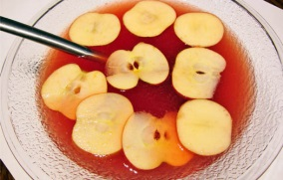Безалкогольный яблочный пунш.
Дыню и канталупу очищаем от семян и кожицы и нарезаем кубиками. Из яблок удаляем сердцевину и режем их тонкими ломтиками. Измельчаем мяту так, чтобы она пустила аромат. Заливаем фрукты яблочным лимонадом и дополняем кусочками льда.

Безалкогольный пунш с имбирем.
Имбирный эль – безалкогольный напиток.

Смешиваем апельсиновый и яблочный сок, добавляем имбирный эль. С клубники срезаем плодоножку, разрезаем ягоды на четвертинки и кладем в смесь из соков. Разбавляем напиток лимонадом и дополняем нарезанными листиками мяты.

Безалкогольный пунш в домашних условиях с тропическими фруктами.
Любителям экзотики предлагаем приготовить пунш с тропическими фруктами. Для этого рецепта можно использовать как свежие, так и консервированные плоды.

Мякоть ананаса нарезаем кубиками. Яблоко очищаем от сердцевины и режем тонкими пластинами. Извлекаем мякоть маракуи и смешиваем ее с подготовленными фруктами. Заливаем все яблочным лимонадом, добавляем сок манго, лайма, немного имбирного эля и напоследок украшаем напиток дольками лайма и листиками свежей мяты. В жаркий день в пунш можно положить немного льда.

Безалкогольный огуречный пунш.
Огурцы нарезаем тонкими кружочками или лентами, предварительно, при необходимости, удалив кожицу. Апельсины также режем достаточно тонко и укладываем ломтики в глубокую чашу для пунша. Туда же кладем четвертинки ягод и мелко нарезанную мяту. Заливаем все лимонадом и подаем, дополнив напиток кубиками льда.
Холодные алкогольные пунши.
Дамский пунш. Воду, ром смешиваем, туда же добавляем сок лимона и цедру. Все это дважды кипятим и остужаем. Ставим на лед, после чего процеживаем и разливаем по бокалам.
Фруктовый пунш холодный. Смешиваем яблочный сок с коньяком (или ликером), добавляем сахар, перемешиваем, охлаждаем. Пунш готов.
Замороженный пунш. Сначала подготовим сахарный сироп: варим его из сахара и воды. Добавляем к сиропу выжатый из лимонов и апельсинов сок, лимонную и апельсиновую цедру. Смесь охлаждаем, процеживаем и наливаем в высокую узкую емкость. Форма емкости должна быть такой, чтобы ее можно было поставить в широкую посуду, наполненную льдом, где емкость можно периодически поворачивать, пока жидкость в ней не загустеет.Взбиваем яичный белок в пену, аккуратно смешиваем с загустевшей массой и стаканом рома. Подаем готовый напиток в высоких бокалах.
Пивной пунш. В пиво добавляем сахар, гвоздику, корицу, нарезанный дольками лимон. Доводим эту смесь до кипения, после чего остужаем и процеживаем. Взбиваем яйца с молоком до пены и потихоньку вливаем в пивную смесь. Такой пунш подается со льдом в высоких пивных кружках.
Клубничный пунш. Клубнику, цедру и лимонный сок доводим до кипения и варим на медленном огне в течение 10 минут. После этого массу нужно протереть через сито и остудить. Перед тем, как подать пунш гостям, в чашу кладем много льда, клубничную смесь и наливаем туда же шампанское, белое и красное вино, обязательно охлажденное.
Малиновый холодный пунш. Взбиваем сливки, кладем их в малиновый сок, туда же добавляем сахарную пудру. Тщательно перемешиваем и разливаем по высоким бокалам. Украшаем ягодами малины.
Креольский пунш. Рецепт чрезвычайно прост: сахарный сироп смешиваем с ромом. Пунш разливается по бокалам и подается с колотым льдом, украшенный долькой лимона.
Пунш-гляссе. Готовим сироп: засыпаем сахар в кастрюлю, заливаем холодной водой и варим. В горячий сироп кладем мелко натертую цедру лимона и апельсина и остужаем. В охлажденную жидкость добавляем по вкусу: лимонный и апельсиновый сок, а также алкоголь — ликер и коньяк (вместо коньяка возможен ром). Смесь размешиваем и процеживаем. Взбиваем яичные белки до пены, добавляем в смесь и снова все вместе взбиваем — готовый напиток должен быть белым и пышным.
Королевский пурпурный пунш. Смешиваем вино, пиво и кубики льда. Подаем в чаше для пунша, сверху украсив тонкими дольками лимона.
Освежающий пунш. Растворяем сахар в роме и соке, выжатом из лимонов. Вливаем в смесь крепкий черный чай, размешиваем. Емкость с напитком плотно накрываем крышкой и ставим на лед.
Ласси йогуртовые.
Йогуртовый ласси с травами. Отдельно подготовить зелень: базилик и мяту помыть и обсушить.
В чашу блендера кладут овсяные хлопья, добавляют ломтик лайма и травы. Заливают йогуртом и взбивают до однородного состояния.
Ласси - йогуртовые напитки.
Два варианта приготовления соленого и сладкого напитка.
Соленый вариант: Взбейте йогурт до однородного состояния и постепенно добавьте ледяную воду. Посолите и поперчите.
Сладкий вариант: Взбейте йогурт с сахаром до однородного состояния и постепенно добавьте ледяную газированную воду и пюре из манго. (Напиток будет пенится, как молочный коктейль.)
Безалкогольные мохито.
Советы
- Мохито нужно пить охлаждённым, поэтому употребляется он сразу после приготовления.
- Правильно приготовленным считается напиток, у которого бокал запотел от холода.
- Кроме колотого льда, можно добавить пару кусочков целого, чтобы напиток дольше оставался холодным.
- Классический и клубничный Мохито — это далеко не все рецепты. Можно экспериментировать, добавляя сок малины, арбуза, чёрной смородины. Это будет уже не классический коктейль, а другой, не менее освежающий напиток.
- Если нет свежей мяты, допускается добавить сухую, но тогда вкус напитка изменится.
- Когда вы будете толочь лайм, не повредите цедру, иначе она придаст горький привкус коктейлю.
Коктейль Мохито безалкогольный — напиток для жары, пляжа, вечеринок. Поэтому его можно украсить зонтиком.
Безалкогольный коктейль Мохито считается лонг-дринком. Подаётся в специальном высоком стакане «хайбол», предназначенном для коктейлей, приготовленных на основе высокоградусных напитков или содовой, с 2 трубочками: толстая и тонкая, украшенный мятой или долькой лайма.Стакан «хайбол» прозрачный, все ингредиенты видно.
Далеко не все придерживаются классической версии приготовления напитков. Варьируются компоненты, способ приготовления и пропорции.
Несколько популярных рецептов.
Классическая рецептура. Разрежьте лайм, выдавите в стакан сок 1 половинки. Можно просто порезать лайм на 4 части и кинуть 2 дольки в ёмкость.
Мелко нарежьте мяту, добавьте к соку лайма. Истолките деревянной ступкой.
Наполните стакан приготовленным заранее колотым льдом на 2/3.
Остальное пространство заполните содовой. Украсьте ваш безалкогольный коктейль Мохито веточкой мяты и подавайте.
Мохито с сахарным сиропом в охлаждённом стакане. Сделайте сахарный сироп: сахар растворите на огне, влейте чуть-чуть воды и помешивайте сироп до однородного состояния. Быстро охладите смесь, поставив на лёд сразу, как только снимете с огня. Оставьте на время. Охладите бокал. Измельчите мяту, добавьте в стакан, отожмите сок с помощью деревянного пестика, влейте сок четвертинки лайма.
Добавьте ещё четвертинку лайма, но целую. Аккуратно введите охлаждённый сахарный сироп. Положите колотый лёд. Залейте содовую.
Клубничный Мохито безалкогольный. Положите мяту в стакан и растолките пестиком. Влейте лаймовый сок, выжатый из четвертинки фрукта. Положите такую же целую дольку лайма. Добавьте 5-6 ягод клубники и растолките их пестиком.
Добавьте тростниковый сахар. Наполните стакан колотым льдом на 2/3.Добавьте содовую.
Клубничный коктейль Мохито безалкогольный подаётся, украшенный целой ягодой клубники.
Фраппе.
Кофе фраппе́ (фр. frappé — охлаждённый) — покрытый молочной пеной холодный кофейный напитокгреческого происхождения, наиболее популярный в Греции и на Кипре.
Приготовление: Кофе фраппе готовится с помощью шейкера или миксера на основе одной или двух порций кофе, сахара и небольшого количества воды, которые взбиваются до образования пены. Напиток подается в стеклянном стакане с добавлением холодной воды, льда и молока.
В различных вариациях, фраппе может готовиться с добавлением различных ликёров, шоколада и мороженого
Для приготовления Фраппе нам потребуется стандартная порция эспрессо или быстрорастворимое кофе в гранулах. Сливки или молоко, сахар и лед в кубиках. Также можно добавить в напиток фруктовый сироп, если вы хотите получить новые оттенки вкуса. Добавляем холодные сливки или молоко по вкусу, тем самым меняя крепость напитка. Также добавляем 2-3 чайные ложки сахара и около 4-5 столовых ложек воды. Плотно закрываем нашу емкость и начинаем трясти ее .Рекомендуем обернуть шейкер или стакан в полотенце, чтобы обезопасить себя и окружающее вас пространство, в случае если емкость будет подтекать .В результате активных действий мы получим довольную густую пену с приятным кофейным ароматом. Наполняем стакан кубиками льда доверху. Если вы не хотите готовить ледяной фраппе, можно обойтись 2-3 кубиками льда, либо полностью исключить лед из состава напитка. Переливаем нашу пенную субстанцию в стакан со льдом.
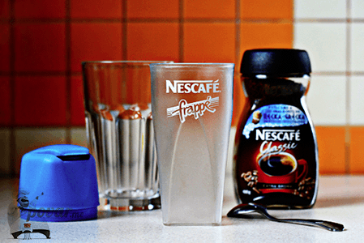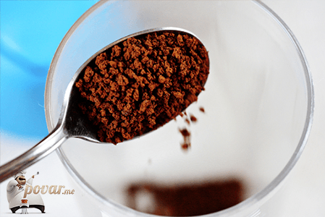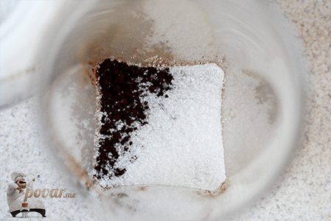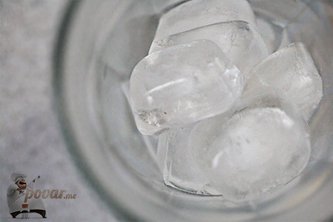
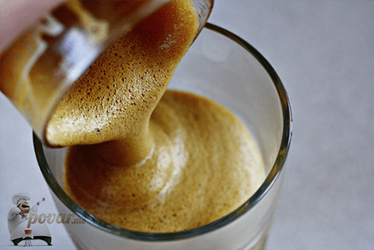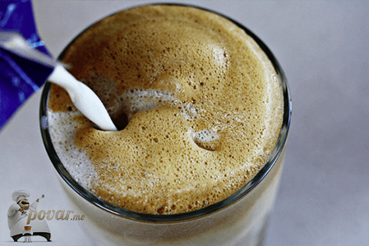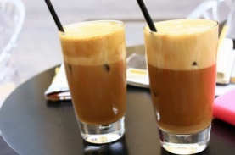
Итальянский фраппе: рецепт с фото
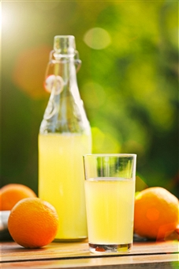
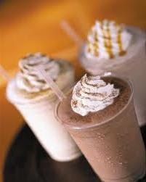Помимо классического варианта, у напитка есть и множество других. К примеру, в Италии его часто готовят без добавления молока, просто беря в качестве основных ингредиентов крепкий кофе и колотый лед, а также добавляют темный либо белый шоколад, карамель. Чтобы приготовить его именно так, возьмите за основу рецепт фраппе, данный выше. Кстати, вы можете взять не только растворимый кофе, но и свежесваренный в машине кофе-эспрессо. Как уже было сказано, в итальянском варианте фраппе не используют молоко, вместо него возьмите пару столовых ложек карамельного или шоколадного сиропа либо растопленного шоколада. Украшают Итальянский фраппе кокосовой стружкой, корицей, посыпают ванильным сахарам.
Лимонад. Прохладительный напиток.
Как мы знаем, это сладкий безалкогольный напиток, имеющий прохладительные свойства, который чаще всего готовят газированным из лимонов.
Если верить легенде, то впервые лимонад появился при дворе короля Франции Людовике I, когда его виночерпий, случайно спутал бочку с соком и вином: виночерпий уже шел к королевскому столу, когда заметил свою ошибку, но так как времени было совсем мало, он решил добавить в сок минеральную воду и уже мысленно распрощался не только со своим постом, но и с репутацией.
Король попробовал напиток и довольно благожелательно отметил его вкусовые качества. С тех самых пор, среди аристократии появился полезный и лечебный напиток на минеральной воде – лимонад.
В Россию лимонад привез Петр I и этот напиток сразу стал одним из самых любимых при его дворе, далее его начало употреблять купечество и все прочие сословия, которые имели возможность делать этот напиток.
Классический лимонад
Это простой напиток, вы должны просто смешать сахар с водой, дождаться полного растворения сахара и влить сок лимона, все тщательно размешать. В стаканы положите лед и налейте лимонад, украсьте листиками мяты и кружочками лимона.
Натуральный лимонад
Лимоны необходимо помыть, обдать кипятком, срезать цедру и удалить косточки. Цедру и мякоть лимона измельчите, засыпьте сахаром и водой (негазированной) и доведите до кипения на медленном огне. Охладите напиток и процедите его через несколько слоев марли, смешайте с минеральной или газированной водой.
Цитрусовый лимонад
Хорошо промойте фрукты и снимите с них цедру, которую вместе с мякотью нужно измельчить и смешать с сахаром. Доведите воду до кипения и залейте кипятком фруктовую массу, размешайте все и охладите, затем поместите на ночь в холодильник.
Утром массу процедите и перед подачей на стол, смешайте с газированной водой.
Польза домашнего лимонада в том, что в этом напитке сохраняются все полезные, биологически активные вещества, которые содержатся в цитрусовых, ягодах, фруктах.
Смузи.
Это очень вкусный, яркий и полезный низкокалорийный напиток, приготовленный на основе фруктов, овощей или зелени (а порой и их сочетания). Первые упоминания о смузи относятся к тридцатым годам прошлого столетия, однако в те далекие годы этот удивительный напиток так и не получил признания – широкую известность он обрел лишь в семидесятых годах, когда началась активная пропаганда здорового питания. Смузи помогает поддерживать отличную физическую форму и насыщает организм всеми необходимыми ему витаминами, поэтому употреблять такой напиток рекомендуется не только взрослым, но и детям.
Смузи - достаточно густая консистенция и насыщенный вкус. Достаточно часто в составе смузи можно найти мед, молоко, зеленый чай, всевозможные специи, овсяные хлопья, а также кусочки льда, ягод, фруктов либо овощей. Присутствующие в составе смузи семена, пряности и орешки великолепно утоляют голод, поэтому достаточно часто этот напиток употребляют не до еды или после приема пищи, а вместо еды. Это самый настоящий полноценный перекус! А готовят такой напиток обычно при помощи блендера либо миксера. В летний сезон рекомендуется готовить смузи из свежих плодов, а зимой можно использовать и замороженные. Придать смузи большую густоту отлично помогает и лед. А для того, чтобы вкус напитка получился более насыщенным, рекомендуется смешивать между собой сахарные и кислые сорта ягод и фруктов. Если смузи будет готовиться на основе кисломолочных продуктов, то они в идеале должны быть обезжиренными. При приготовлении смузи в емкость сначала наливают жидкость, и только потом начинают добавлять в нее кусочки фруктов или овощей, а также ягоды, орешки или семена.
К столу смузи обычно подают в высоких прозрачных стаканах, с кубиками льда, а пьют его небольшими глотками через трубочку.
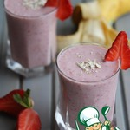
Бананово-клубничный смузи.
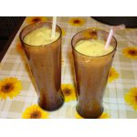
Клубнику и банан нарезаем небольшими кусочками. Выкладываем фрукты в чашу блендера, вливаем молоко и взбиваем до тех пор, пока не получится однородная масса. Выливаем ее в стакан и ставим в холодильник. Подаем бананово-клубничный смузи в охлажденном виде с трубочкой.
Смузи "Анти-грипп" Чистим киви. Режем лимон, отправляем в чашу для смешивания. Запускаем аппарат, когда лимон измельчится, добавляем киви. Очищаем бананы от кожицы добавляем к измельченным лимону и киви. Разливаем по бокалам и приступаем к употреблению.

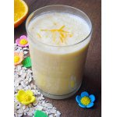
Смузи с овсяными хлопьями Предварительно прокипятите молоко, затем охладите. Хлопья овсяные выбирайте быстрого приготовления. Измельчите их в порошок в кофемолке. Мякоть банана, порежьте на кусочки, сложите в чашу блендера добавьте овсяные хлопья, сахар, молоко. Взбейте до пюреобразной массы. Выливаем ее в стакан и ставим в холодильник. Подаем бананово-клубничный смузи в охлажденном виде с трубочкой.
Компоты.
Компоты готовят из свежих, сушеных, консервированных и замороженных плодов и ягод, как в различных сочетаниях, так и из одного какого-либо вида. При варке из фруктов и ягод в отвары или сиропы переходит значительное количество сахаров и других растворимых веществ (витаминов, минеральных элементов). Так, при варке компотов из сухофруктов в отвар переходит около 50% сахаров, содержащихся в них. При варке компотов из кислых плодов и ягод часть сахарозы гидролизуется под действием кислот (лимонной, яблочной и др.), содержащихся в них. Так, при варке компота из яблок может гидролизоваться 14-19% сахарозы. Добавление лимонной кислоты повышает степень ее гидролиза. В результате гидролиза (инверсии) накапливаются глюкоза и фруктоза.Степень сладости последней выше, чем сахарозы. Эго является причиной изменения вкуса таких фруктов, как яблоки и айва, при варке из них компотов. Гидролиз сахарозы при варке компотов из сухофруктов практически не происходит, так как активная кислотность отваров из сухофруктов гораздо меньше, чем отваров из свежих плодов и ягод. Поэтому в компоты из сухофруктов рекомендуется добавлять лимонную кислоту из расчета 1 г на 1 кг компота.
Подают компоты в вазочках или стаканах. Температура их при подаче должна быть 12-15*С.
Компоты из свежих плодов. Подготовленные яблоки, груши, айву (без кожуры и сердцевины) нарезают дольками перед самым использованием. Кожуру в зависимости от сорта плодов можно и не счищать. У абрикосов, персиков, слив удаляют косточки, нарезают дольками. У промытых ягод удаляют плодоножки. Мандарины и апельсины после снятия кожуры разделяют на дольки. Арбузы и дыни после удаления корки и семян, а бананы - кожуры нарезают небольшими ломтиками. Для приготовления сиропа, в горячей воде растворяют сахар, добавляют лимонную кислоту (при варке компотов из сладких фруктов и ягод), доводят до кипения, проваривают 10-12 мин. В подготовленный сироп погружают плоды. Яблоки, груши варят при слабом кипении 6-8 мин. Быстро разваривающиеся сорта яблок (антоновские и др.) и очень спелые груши не варят, а кладут в кипящий сироп, прекращают нагрев оставляют в сиропе до охлаждения.
Апельсины, мандарины, малину, землянику, арбузы, дыни, бананы, ананасы, черную смородину не варят, а раскладывают в креманки или стаканы, заливают теплым сиропом ,охлаждают.
При варке компота из яблок, груш, айвы сироп можно приготовить из отвара, полученного после проваривания кожицы и семенных гнезд. Содержащих значительное количество питательных веществ. Сиропы можно подкрашивать экстрактом вишни или черной смородины. Для ароматизации компотов можно добавить мелко нарезанную цедру цитрусовых. Улучшить вкус готового компота можно виноградным вином или ромом.
Компот из ревеня. При приготовлении компота из ревеня счищают с черешков кожицу (грубые волокна), нарезают на куски длиной 2,5-3 см и опускают их в кипящую воду на 3-5 мин. Затем ревень перекладывают в кипящий сироп, накрывают крышкой и охлаждают.
В сироп можно добавить цедру цитрусовых и изюм.
Компоты изсухофруктов. Обычно варят компоты из смеси сухофруктов. Их подбирают в таких пропорциях, чтобы отвар имел приятные вкус и аромат. Однако разные сухофрукты при варке в сиропе развариваются по-разному. Поэтому их необходимо закладывать в такой последовательности, чтобы они были готовы одновременно. Сушеные фрукты и ягоды перебирают, тщательно промывают в теплой воде, сортируют, при необходимости нарезают на кусочки длиной не более 3-4 см (яблоки, грушу, айву), заливают горячей водой, нагревают до кипения, всыпают сахар, добавляют лимонную кислоту и варят до готовности. Груши в зависимости от величины и сорта варят 1-2 ч, яблоки - 20-30 мин, чернослив, урюк, курагу - 10-20, изюм - 5-10 мин.Готовый компот охлаждают до Т 10'С и выдерживают 10-12 ч для настаивания. При этом из фруктов в сироп более полно переходят вкусовые вещества, при остывании продолжаетсяпроцесс инверсии сахарозы, что улучшает качество компота.
Компоты из консервированных плодов. Готовят их как из одного вида плодов, так и из нескольких. Банки с консервированным компотом промывают теплой водой, протирают полотенцем, вскрывают и сливают сироп. Затем из сахара и воды варят сироп, процеживают его, добавляют сироп из фруктов, доводят до кипения и охлаждают. Фрукты и ягоды вынимают из банок. У персиков и абрикосов удаляют косточки. Крупные фрукты разрезают на дольки или половинки. Ягоды оставляют целыми. Подготовленные фрукты и ягоды раскладывают в креманки или стаканы, чередуя по цвету, и заливают охлажденным сиропом.
Компоты из быстрозамороженных фруктов и ягод. Частично оттаявшие (в течение 10-15 мин) фрукты и ягоды после промывания раскладывают в креманки или стаканы, заливают заранее приготовленным сиропом и дают 25-30 мин настояться
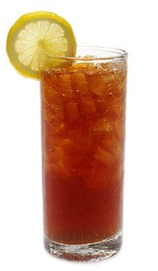Холодные чай.
Как популярный прохладительный напиток, холодный чай получил широкое распространение в России, странах СНГ и Балтии относительно недавно, после 2000 года. Потребляется преимущественно летом, в южных субтропических и тропических регионах — круглый год.
Холодный чай может быть чёрным, зелёным, смешанным, иметь различные вкусовые добавки (лимон, малина и др.) как естественного (соки), так и и искусственного происхождения. Холодный чай можно пить как в чистом виде, так и со льдом.
Холодный чай можно приготовить и в домашних условиях как путём остужения обычной чайной заварки, так и путём разведения смесей (порошков или концентратов) для холодного чая. Существует также холодный каркаде, заваренный из листьев суданской розы (гибискуса).
Правила приготовления холодного чая.
Во-первых, для приготовления холодного чая необходимо использовать только очищенную воду, слишком жесткая вода испортит не только внешний вид, но и вкусовые качества напитка.
Во-вторых, заваривать чай важно только горячей, но не кипящей водой, а половину порции разбавить теплой - это важно, чтобы напиток быстрее остыл. Использовать для охлаждения чая холодную воду не рекомендуется, иначе вкус может испортиться. Чтобы напиток не стал мутным, остудить его следует при комнатной температуре в течение часа, а затем только поместить в холодильник.
В-третьих, для приготовления данного напитка лучше не использовать крупнолистовой чай, так как в его состав входит большое количества таланина, который образует мутный осадок.
В-четвертых, для охлаждения напитка кубик льда нужно положить в стакан, а затем налить чай, но только не наоборот.
В-пятых, не рекомендуется отжимать листья чая после заваривания, нужно дать ему хорошо настояться, иначе напиток утратит свой утонченный вкус. А при желании разнообразить вкусовые качества чая можно добавить в него мед, фруктовый сироп, сливки и так далее.
Рецепты приготовления холодного чая.
Чтобы приготовить чай с лимоном и медом, заварите любой вид чая на ваш вкус и дайте настояться в течение 10 минут. Затем добавьте 2-3 чайные ложки натурального меда и несколько долек лимона. Поставьте напиток для охлаждения в холодильник на 3-4 часа. Подавайте, добавив в стакан несколько кубиков льда.
Для приготовления охладительного напитка с мятой возьмите лучше зеленый чай - у вас получится чай, насыщенный вкусом и ароматом, отлично снимающий усталость и жажду. Лучше используйте листочки свежей мяты, которую заварите вместе с зеленым чаем. Сахар и лимонный сок добавьте по вкусу. Заваренный чай оставьте на 7-10 минут, затем процедите, остудите до комнатной температуры, а после охладите в холодильнике в течение нескольких часов.
Также вы можете приготовить и фруктовый чай. Горячей водой залейте чай и листочки мяты, оставьте на 10-15 минут, процедите, добавьте по желанию сахар и дайте немного остыть. Теперь введите в напиток немного фруктового ликера, апельсинового и лимонного сока. Все тщательно перемешайте и поставьте в холодильник. Подавайте готовый чай, украсив дольками лимона и веточками мяты.
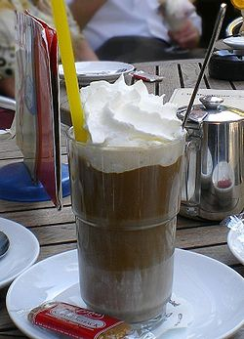Холодный Кофе.
Холодный кофе или айс-кофе,ледяной кофе — способ подачи кофейных напитков. Часто употребляется в качестве прохладительного напитка.
Существует несколько способов приготовления холодного кофе. В первом случае готовый горячий напиток остужается до нужной температуры, во втором — кофе готовится путём выдерживания молотых зёрен в воде (например, с помощью френч-пресса), после чего фильтруется.
Часто айс-кофе готовится аналогично горячему аналогу того или иного кофейного напитка. Так, существуют «холодное латте», «холодное мокко». Данные напитки изготовляются путём смешивания горячего эспрессо с необходимым количеством охлажденного молока. Айс-кофе может быть подан как уже охлаждённым, так и ещё горячим, но с нужным количеством льда.
Поскольку сахар плохо растворяется в холодной жидкости, в холодный кофе обычно добавляется сахарный сироп или сахарозаменители.
Два базовых рецепта настоящего холодного кофе.
Существует два принципиальных рецепта приготовления холодного кофе.
- Первый, когда кофе готовится обычным, традиционным способом, на плите или в кофеварке, а затем готовый напиток остужается до нужной температуры и смешивается с другими ингредиентами. Так готовится кофе со льдом, мороженым, фраппе из натурального кофе и другие рецепты.
- Второй – кофе, приготовленный на холодной воде. Он вообще не подвергается термообработке в процессе приготовления. Из растворимого кофе так готовят фраппе, из натурального – колд брю, который вошел в моду несколько лет назад и продолжает набирать популярность.
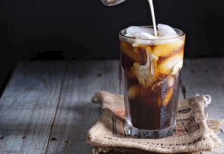Холодный кофе со льдом.
Понадобится порция охлажденного до комнатной температуры готового натурального кофе, объемом, примерно в 50-70 мл – эспрессо или кофе по-восточному, в джезве. Нужен лед, в количестве 3-5 кубиков, 2 чайных ложки любого сиропа.
На дно чашки кладут измельченный лед, вливают сироп, затем кофе, сверху украшают взбитыми сливками.
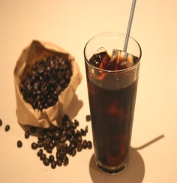
Холодный апельсиновый кофе. Положите цедру в в кастрюлю с водой и сахаром. Прокипятите в течение 5 минут. Достаем кусочки цедры и охлаждаем сироп. Затем смешиваем апельсиновый сок с кофе и остывшим сиропом. Наливаем апельсиновый кофе в высокие бокалы, добавляем лёд и сливки. Украшаем дольками апельсина при желании.

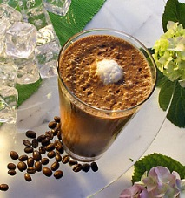Холодный кофе с медом. Приготовить кофейный сироп, для этого смешать кофе, сахар, воду и лимонную эссенцию. Охладить. Добавить мед, вино, минеральную воду. При желании можно добавить ломтик лимона и кубик льда.
Кофе «Амаретто» со льдом. Смешать кофе, молоко и миндальный экстракт с сахаром. В два высоких бокала объемом 350 мл положить кубики льда. Влить в бокалы кофейную смесь и слегка посыпать напиток молотой корицей.
Домашний холодный капучино
В блендере соединяем молоко, шоколадный сироп, кофе и лед. Взбиваем до образования пены. Затем добавляем по вкусу сахар. Разливаем напиток в бокалы, украшаем корицей (по желанию). Подаем сразу.
Классический рецепт гляссе
Сварить кофе, используя аппарат для гляссе или френч-пресс.
Процедить горячий напиток добавляют сахар, охлаждают до 8—10°С,и аккуратно разлить в заранее приготовленную посуду в бокалы и сверху кладут шарик мороженого .
В стаканчики, которые рекомендуется заранее ополаскивать холодной водой, вставляются толстые соломинки для питья. Сами стаканы ставятся на салфетки или подстаканники, кофейная ложечка прилагается. Это культура подачи гляссе.
Коктейли.
Коктейли - это охлажденные напитки, приготовленные путем смешивания и взбивания нескольких ингредиентов.
В зависимости от используемого набора продуктов коктейли подразделяются на сливочные, молочные, фруктово-ягодные и другие. Приготавливают коктейли в миксерах. В металлический стакан для взбивания вводят сливки или молоко, затем сиропы, в последнюю очередь -- мороженое и взбивают.
Отмеривают продукты точно по объему или по массе, как указано в рецептуре.
Размешивают и взбивают сливочные и молочные коктейли в течение 60 с при скорости вращения мешалки 11--13 тыс. об/мин.
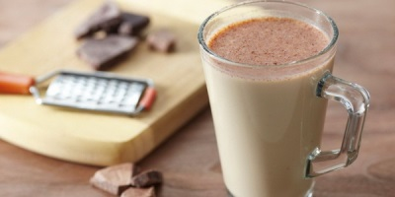Коктейль сливочно-шоколадный. Сливки и шоколадный сироп смешивают и взбивают в миксере. Для приготовления шоколадного сиропа порошок какао тщательно растереть с сахаром, развести водой и сварить сироп. После этого сироп охладить, ввести в него пастеризованные сливки, ванилин и немного жженого сахара для окраски.
Подают готовый коктейль в коническом стакане или в бокале с соломкой.
Коктейль молочный с ягодным соком и мороженым. В стакан-смеситель кладут мороженое, добавляют фруктовый сок или джем, доливают холодным пастеризованным молоком, быстро взбивают на миксере, подают в стакане или бокале с соломкой.
Молочный коктейль с кофе и мороженым. Смешать пастеризованное молоко с сиропом кофейным и сливочным мороженым, все компоненты взбивают на миксере и быстро разливают в стаканы, бокалы. Подают коктейль с соломкой.
Морс.
Морс — отличный безалкогольный напиток, который прекрасно утоляет жажду и очень хорош в жаркие дни. Для приготовления морсов в домашних условиях часто используют свежую и замороженную ягоду: клюкву, бруснику, калину и др.
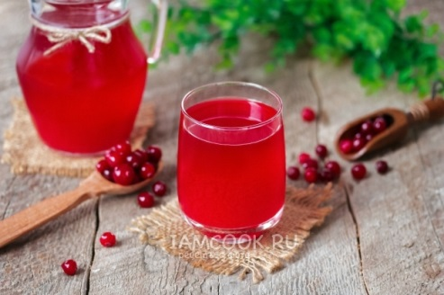Клюквенный морс из замороженной клюквы – полезный и очень вкусный напиток, который придется по вкусу всей семье, поможет укрепить иммунитет и добавить в свой рацион больше натуральных витаминов.
Заранее извлеките ягоды клюквы из морозильной камеры и оставьте при комнатной температуре, для того чтобы они полностью разморозились. Выжмите сок из размороженных ягод любым удобным способом: поместив ягоды в соковыжималку, протерев через сито (из пластика или другого не окисляющегося материала) или растерев ягоды до состояния пюре, а затем отжав, завернув в марлю, сложенную в несколько слоев. Жмых, оставшийся от ягод, сохраните, сок герметично закройте и на время отложите.
Хранить свежевыжатый клюквенный сок рекомендуется не более суток, поэтому с целью сохранения пользы напитка приготовление морса лучше запланировать на утро, для того чтобы приготовить и употребить напиток в течение 1 дня.
Вскипятите 1.5 литра воды. Выключив огонь, охладите воду 3-5 минут, а затем добавьте по вкусу сахар и клюквенный жмых. Мезгу заливают горячей водой и кипятят 5—8 мин. Отвар процеживают, добавляют сахар и отжатый сок. Вместо сахара в теплый напиток можно по вкусу добавить мед.
Затем прикройте кастрюлю крышкой и позвольте напитку настояться как минимум 30 минут или до охлаждения до комнатной температуры.Подавать морс из свежевыжатый клюквы можно как в горячем, так и в охлажденном виде.

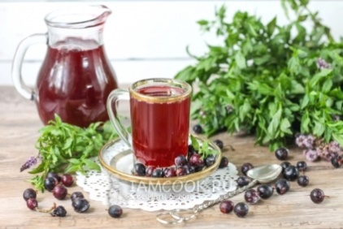Морс из замороженной чёрной смородины вы можете приготовить в любое время года. Смородину можно не размораживать или же разморозить в течение 20 минут при комнатной температуре. Всыпьте ее в кастрюлю или сотейник.
Сахар песок можно заменить мёдом, но мёд добавляется в жидком состоянии, подогретым до температуры не более 35 °С. Подготовленную ягоду залейте горячей водой и поместите на плиту. Доведите до кипения, но не кипятите! Снимите кастрюлю с морсом с плиты. Процедите морс от жмыха и семечек через ситечко. Готовый морс перелейте в кувшин или сразу же разлейте в стаканы. Подавать морс из замороженной чёрной смородины можно как в горячем, так и в охлажденном виде.
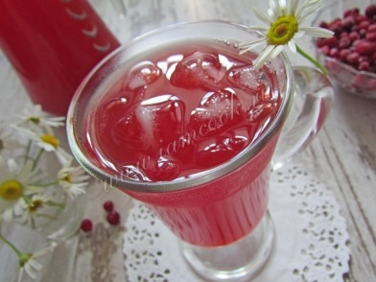Напиток - брусничный морс. Морс - напиток из сока, разбавленный водой и приправленный сахаром или медом. Ягоды для морса можно использовать как замороженные, так и свежие. Бруснику переберите, переложите в дуршлаг и промойте. Дайте воде стечь. В стеклянной или эмалированной посуде раздавите ягоды толкушкой. Переложите ягодную массу в чистую марлю и в отдельную емкость выжмите сок. Уберите сок в холодильник. Ягодные выжимки залейте водой и доведите до кипения. Добавьте сахар, перемешайте, выключите огонь и остудите. Затем процедите отвар через сито. Влейте в отвар охлажденный сок и хорошо перемешайте. Брусничный морс готов. Подавайте морс со льдом. Храните в холодильнике.
Квас.
Квас - это кислый напиток с дрожжами, содержащий несколько процентов алкоголя (0,5--1,5%). Квас приготовляют из подсушенных в духовке до легкой золотистой корочки сухарей, сока или настоя различных фруктов и ягод с добавлением сахара, меда, а иногда и приправ: лимонной или апельсиновой цедры, сахарной карамели, гвоздики, корицы, мяты.
Дрожжевые грибки, вызывающие брожение, лучше всего развиваются при температуре 20-30 °С, поэтому первые несколько дней напиток рекомендуется держать в тепле. Температура при введении дрожжей должна быть 23-25 С. При этой же температуре оставляют квас для брожения на 8-12 ч. Затем его охлаждают и хранят при температуре не выше 10 °С.
На предприятиях общественного питания используют обычно хлебный квас промышленной выработки, но иногда его заправляют, добавляя хрен, мед (квас Петровский), настаивая с мятой.
Готовят также сухарный квас. Ржаные сухари слегка поджаривают, не допуская подгорания, ломают на мелкие кусочки и всыпают в кипяченую и охлажденную до 80°С воду, непрерывно помешивая. На 4—5 кг сухарей берут 70 л воды. Сухари настаивают 1—1,5 ч в теплом месте, помешивая. Настой процеживают, а сухари заливают вновь теплой водой (50 л) и еще раз настаивают. Затем оба настоя соединяют, добавляют сахар (5,5 кг), дрожжи (150 г), мятный настой или эссенцию. Температура при этом должна быть 23—25°С. При этой же температуре оставляют квас для брожения на 8—12 ч. Затем его охлаждают, разливают в бутылки или бочки, укупоривают и хранят при температуре не выше 10°С.
Фрукты в сиропе. Яблоки или груши в сиропе. Очищенные от кожуры и семенных гнезд яблоки и груши варят 6-8 мин в сахарном сиропе, подкисленном лимонной кислотой. Быстро разваривающиеся плоды только доводят в сиропе до кипения и в нем охлаждают. Затем плоды вынимают, сироп процеживают, добавляют в него прокипяченное виноградное вино. В стакан или креманку кладут яблоко или грушу и заливают охлажденным сиропом. Так же готовят яблоки или груши в красном вине или хересе, но в готовый сироп добавляют большее количество красного вина или хереса.

Тест :
1. К горячим сладким блюдам относятся:
а) гренки с плодами, шарлотка с яблоками, пудинг сухарный, мусс;
б) пудинг рисовый, яблоки в тесте, каша Гурьевска;
в) суфле, блинчики с вареньем, пудинг рисовый, крем ванильный
из сметаны;
г) пудинг манный, яблоки в тесте, самбук, желе.
2. Какие сладкие блюда не относятся к желированным?
а) кисель;
б) желе;
в) яблоки в тесте;
г) мусс;
д) крем;
е) самбук.
3. Какой компот настаивают 10- 12 часов?
а) из свежих ягод;
б) из свежих фруктов;
в) из сухофруктов;
г) из консервированных плодов.
4. Чем посыпают поверхность киселей, чтобы не образовывалась на поверхности пленка?
а) сахарным песком;
б) крахмалом;
в) желатином;
г) мукой.
5. В какой воде замачивают желатин?
а) в холодной;
б) в горячей;
в) в теплой;
г) в кипятке.
6. Какие напитки относят к холодным?
а) холодный чай;
б) кофе;
в) какао;
г) шоколад.
- Установите соответствие определений для следующих блюд:
 | блюдо |  | Особенность приготовления
1 | Желе | А | Блюдо из взбитой сметаны и яично-молочной смеси
2 | Мусс | Б | Прозрачная студнеобразная масса
3 | Самбук | В | Фруктовое пюре, взбитое с сахаром и яичными белками
4 | Крем | Г | Взбитое желе густой пенообразной консистенции

8. В чем заключается особенность подачи кофе гляссе?
а) при отпуске кладут взбитые сливки;
б) при подаче в стакан кладут пенку, снятую с молока;
в) охлаждают и в бокал кладут шарики мороженого;
г) охлаждают и в бокал кладут пищевой лед.

9. Какие продукты используют для приготовления пудинга сухарного?
а) сухари, сливки, цукаты, сахар, сливочное масло;
б) сухари, молоко, яйца, изюм, сахар, масло сливочное;
в) яйца, орехи, масло сливочное, черствый батон, сметана;
г) белки яиц, творог, сухари, сухарная пудра, масло сливочное.
10. Технологический процесс приготовления компотов, состоит из следующих операций:
а) подготовка ягод, их варка в сиропе, протирание и процеживание;
б) сортировка, промывание фруктов и ягод, их варка, протирание и
соединение с сиропом;
в) подготовка фруктов и ягод, соединение с фруктовым отваром и
охлаждением.
г) подготовка фруктов, ягод, варка сиропа и их соединение;
11. Каким должен быть помол, чтобы получился лучший по качеству напиток из размолотого непосредственно перед варкой кофе?
а) крупный,
б) средний,
в) мелкий,
г) целые зерна.
12. Какие фрукты не варят, а раскладывают в креманки или стаканы, заливают теплым сиропом, охлаждают?
а) айву, яблоки, груши;
б) малину, землянику, мандарины;
в) сливы, абрикосы, вишню.
г) малину, сливы, айву.
- Из какой крупы готовят Гурьевску кашу?
а) рисовой;
б) овсяной;
в) манной;
г) перловой.
14. Какое количество заварки полагается на 200мл чая?
а) 10мл заварки;
б) 60мл заварки;
в) 50мл заварки;
г) 100 мл заварки.
15. По перечню продуктов определите название блюда (желатин, абрикосовое пюре, сахар, белки яиц, лимонная кислота, абрикосовый соус, вода).
а) крем абрикосовый;
б) мусс абрикосовый.
в) желе абрикосовое;
г) самбук абрикосовый
- Сколько крахмала берут для приготовления 1 кг густого киселя?
а) 20-24г картофельного крахмала;
б) 35-50г картофельного крахмала;
в) 60-80г картофельного крахмала;
г) 100-200 г. картофельного крахмала.
17. Для сохранения, какого витамина вводят в кисели сырой ягодный сок?
а) А;
б) С;
в) В;
г) Е.
18. Определите соотношение продукта и жира для жарки яблок во фритюре:
а)1:1;
б)1:4;
в)1:2;
г)1:3.
19. Как подготавливают крахмал для приготовления киселя молочного?
а) крахмал разводят в холодном молоке;
б) крахмал разводят в горячем молоке;
в) крахмал разводят в кипятке;
г) все ответы верные.
20. Как подают яблоки в тесте?
а) с мороженым;
б) со сметаной;
в) со сливочным маслом;
г) яблоки посыпают сахарной пудрой.
21. Какие вещества, содержащиеся в чае, оказывают возбуждающее действие на нервную систему человека?
а) красящие;
б) дубильные;
в) алкалоид кофеин;
г) пиперин.
22. Температура подачи горячих напитков:
а) 45°С
б) 55°С;
в) 60°С;
г) 75 °С.
23. Какой жирности используют сливки для приготовления кремов?
а) 20% жирности;
б) 30% жирности;
в) 35% жирности;
г) 10% жирности.
- Как подразделяются кисели по консистенции?
а) густые, полугустые, жидкие;
б) жидкие, густые, полужидкие;
в) густые, средней густоты, полужидкие;
г) жидкие, полугустые, нормальной консистенции.
25. Кисель доводят до кипения и проваривают не более:
а) 1-2 мин.;
б) 5-6 мин;
в) 10 мин;
г) 8 мин.
26. Как называют сладкие блюда?
а) сахаросодержащими;
б) десертными;
в) углеводными;
г) фруктово-ягодными.
27. Исключите блюдане относящиеся к горячим сладким:
а) гренки с плодами и ягодами;
б) яблоки жаренные в тесте;
в) пудинг рисовый;
г) самбук.
28. Какой кофе подают со взбитыми сливками?
а) кофе на молоке;
б) кофе по венски;
в) кофе по-восточному;
г) кофе черный.
29. В какой посуде нельзя заваривать чай?
а) в металлической;
б) в фарфоровой;
в) в фаянсовой;
г) в керамической.
30. Какой напиток содержит мед?
а) клюквенный;
б) Петровский;
в) лимонный;
г) чай холодный.

Оформить конспект в тетради и ответить на вопросы использовать:
1 Анфимова Н.А. Кулинария : учебник для студ. учреждений сред. проф. образования / Н.А. Анфимова. – 2-е изд., стер. – М.: Издательский центр «Академия», 2003 – 400 с.
2 Интернет ресурсы.
Оправлять на эл. почту elena.grofel@yandex.ru или вк.

